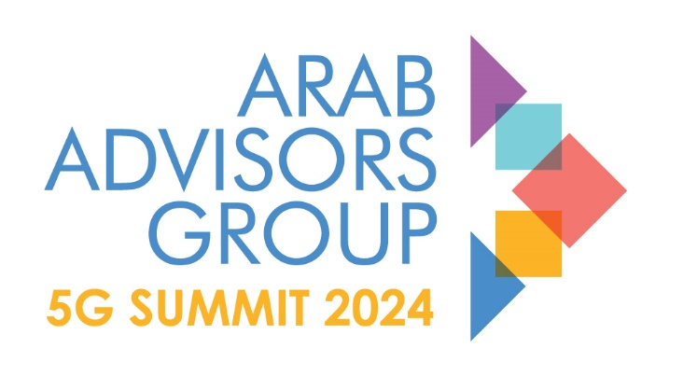

مجموعة المرشدون العرب تعلن عن موعد "قمة الجيل الخامس" في 2024
عمان، الأردن – بعد النجاح الذي حققته القمة الاولى للجيل الخامس في 2023، تعلن مجموعة المرشدون العرب
(Arab Advisors Group) الرائدة في تقديم البحوث والتحليلات في قطاع الاتصالات والإعلام، عن تحديد موعد عقد "قمة الجيل الخامس 2024" في عمان، الأردن، في الرابع من حزيران 2024 في فندق الريتز كارلتون.

تتطلع مجموعة المرشدون لبناء المزيد من النجاح في مؤتمرها هذا الثامن عشر الذي يأتي تتويجا لمسيرة حظيت منذ عام 2009 برعاية صاحبة السمو الملكي الأميرة سمية بنت الحسن المعظمة. وأثمرت مسيرة الشركة تعاونا شمل مشاركة أكثر من 100 شركة عالمية، واستضافة أكثر من 8000 مدير تنفيذي وقيادي في مجال الاتصالات والتكنولوجيا من جميع أنحاء العالم، ووفرت تغطية إعلامية فعالة وفرص تواصل مثالية لجميع مشاركيها عبر كل نسخ مؤتمراتها.

للمزيد من المعلومات عن القمة التي انعقدت في عام 2023 (القمة الأولى للجيل الخامس) يرجى زيارة الموقع التالي: https://www.5gsummit.me/

-انتهى-

لمزيد من المعلومات الرجاء التواصل مع:
رولا جبر
قسم تطوير الأعمال
Rula.jabr@arabadvisors.com

Arab Advisors Group Announces the date of its 5G Summit in 2024
After its successful first 5G Summit in 2023, Arab Advisors Group, the region's leading independent research company, is announcing the date of its 5G Summit 2024 on June 4, 2024, at the Ritz-Carlton, Amman, Jordan.

Arab Advisors Group looks forward to achieving more success at its eighteenth conference, which serves as a culmination of a journey that has been privileged to have the patronage of Her Royal Highness Princess Sumaya bint El Hassan since 2009. The company's journey has resulted in collaborations involving more than 100 global companies, hosting over 8,000 executives and leaders in the fields of communications and technology from around the world. It has provided effective media coverage and ideal networking opportunities for all participants throughout its conference editions.

For more information about the summit held in 2023 (the 5G Summit), please visit the following website: https://www.5gsummit.me

- END –

For more details please contact us:
Rula Jabr
Senior Business Development Officer
Rula.jabr@arabadvisors.com

